实验报告

实验名称： | 实验一 单臂路由实验
课程名称： | 网络架构与安全实习
姓 名： | 吕仔贤
学 号： | 2311320111
专业班级： | 网安 23 级
院 系： | 软件学院
实验日期： | 2025 年 3 月 23 日
指导老师： | 孙士民

天津工业大学

- 实验目的：
1) 掌握基于源地址的策略路由配置方法
2) 掌握使用路由策略控制 OSPF 路由发布
3) 验证策略路由和路由策略的实际效果
- 实验环境：
4 台路由器 AR2240，3 台 PC，1 台交换机 S3700
- 实验需求：
1) 配置网络地址，实现网络互通
2) 在出口路由器 AR1 上部署路由策略，将某个网段排除在路由表内
3) 在出口路由器 AR1 上部署策略路由，实现特定路径规划
- 实验拓扑：
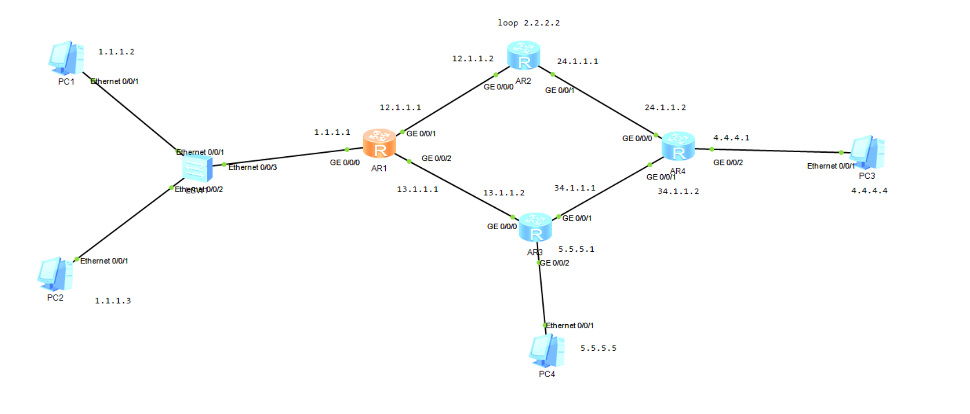
- 实验步骤及结果：
- 按照地址表配置好各个主机和各个接口的地址并打开各个接口（以R1和PC1为例）
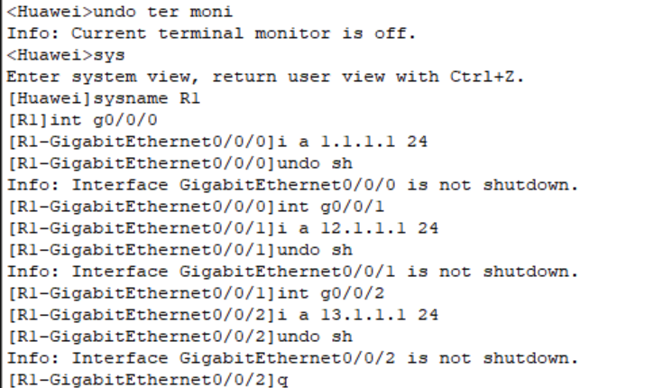
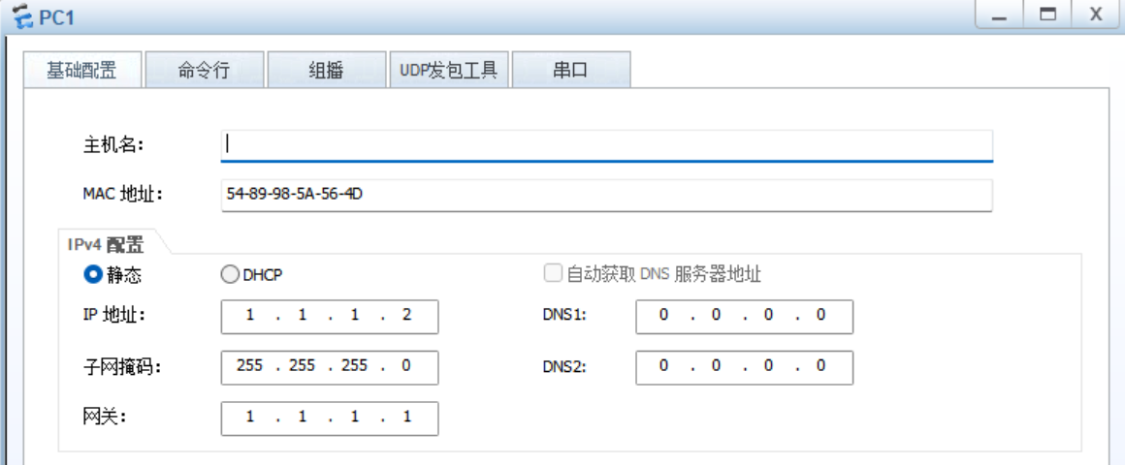
- 通过 OSPF 协议配置动态路由，AR1，AR2，AR3 和 AR4 均运行 OSPF 骨干区域 0
- 在R1上宣告1.1.1.0、12.1.1.0和13.1.1.0等网段进入区域0，其他三个路由器进行类似操作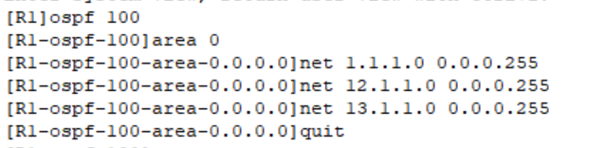

- 在R2、R4上查看ospf邻居关系：
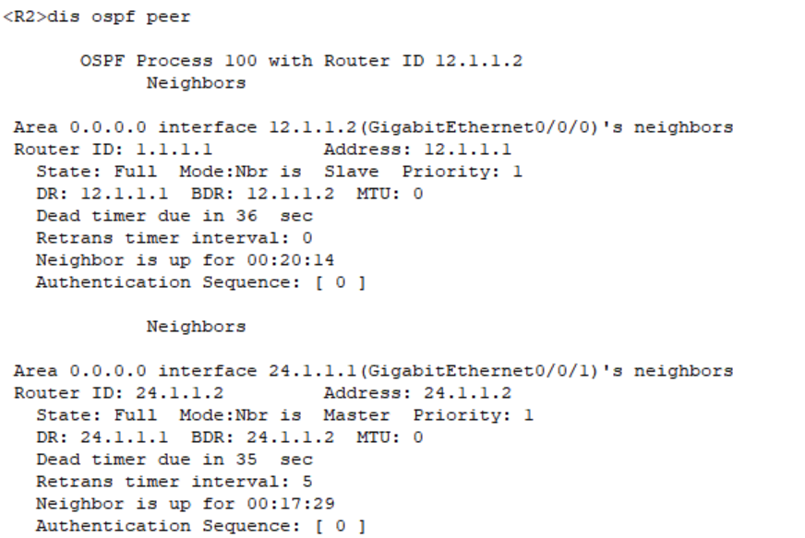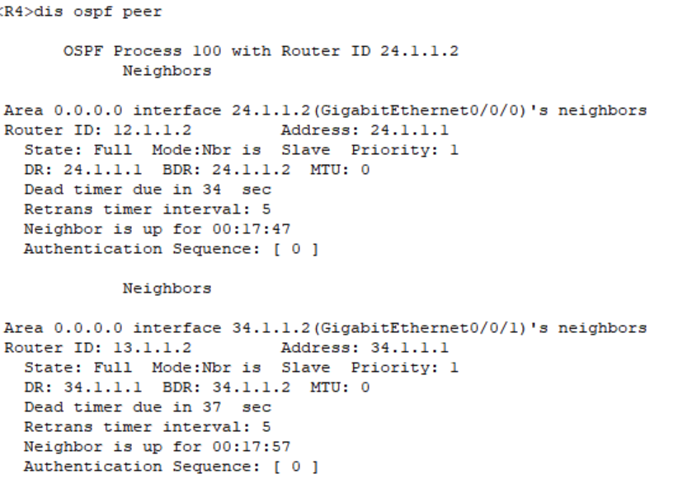
说明：状态均为Full表示邻居间已建立完整的邻接关系，可正常交换路由信息。
- 配置完成后进行连通性测试（PC1pingPC4）
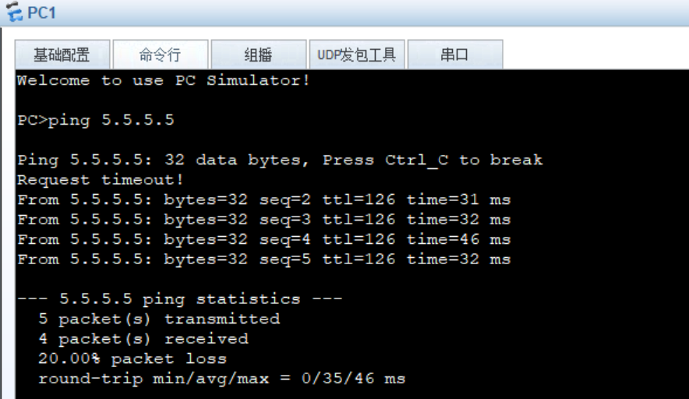
说明：可以ping通，配置正确！
- 配置路由策略
- 查看R1路由表：
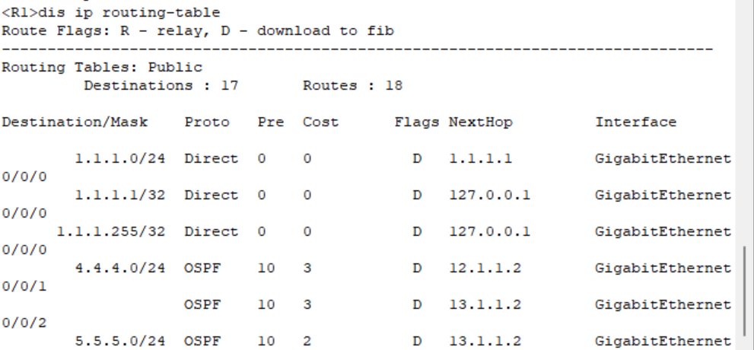
说明:发现已经学习到了 5.5.5.0/24 网段，已经记录在路由表中。
- 通过 ACL 来实现路由策略，在 R1 上拒绝引入 5.5.5.0/24 网段的路由
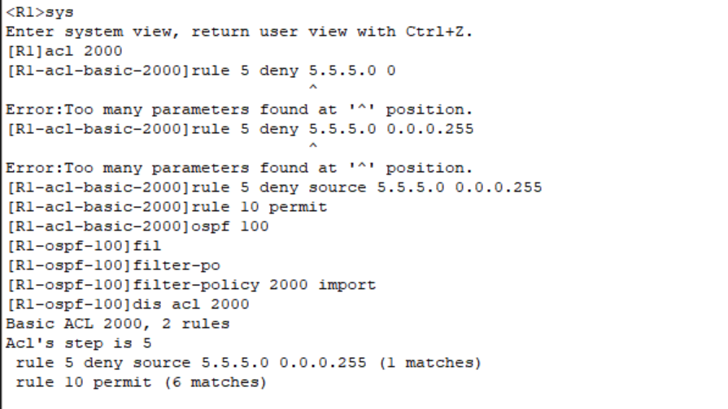
说明：acl规则中显示拒绝引入 5.5.5.0/24 网段的路由
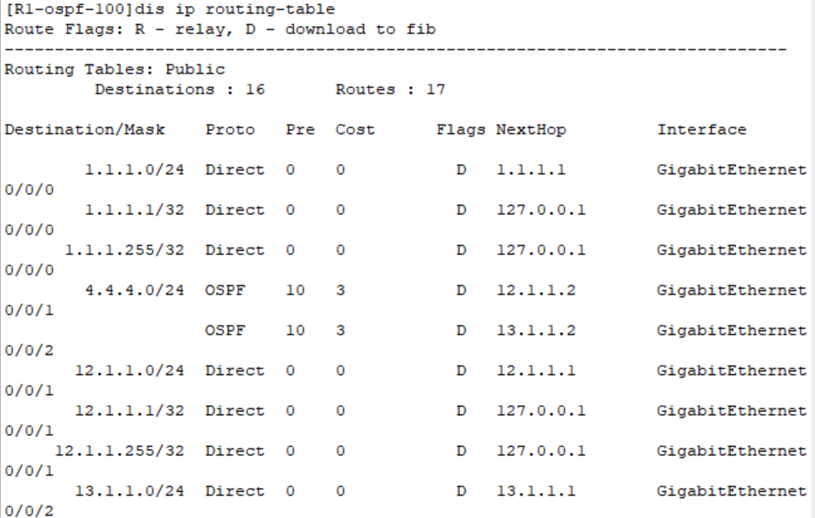
说明：R1的新路由表中无5.5.5.0/24 的路由条目
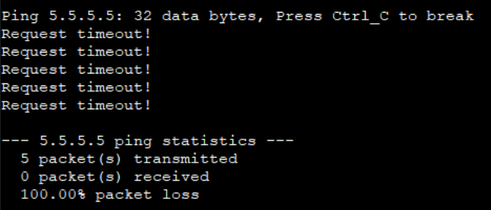
说明：此时PC1ping不通PC4，配置正确！
通过测试，可以看见，5.5.5.0/24 的路由条目经 filter-policy 处理，没有出现在 R1 路由表中，但其 他三台路由器没有创建路由策略，所以可以接收 5.5.5.0/24 的路由条目。通过 filter-policy 处理，实现流 量的特定转发。
- 配置策略路由
- tracert 测试从 R1 到 4.4.4.0/24 所经过的路由器。可以看到经由 R3 到达 R4
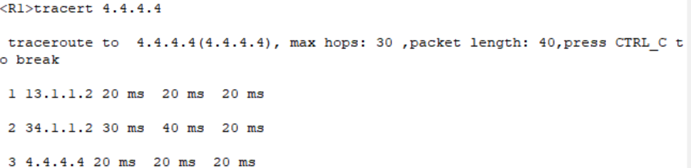
- 改变路径--本地调用策略
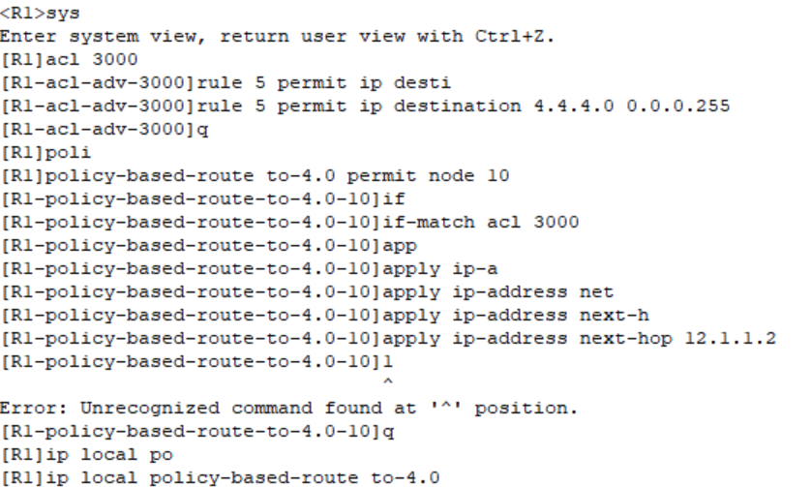
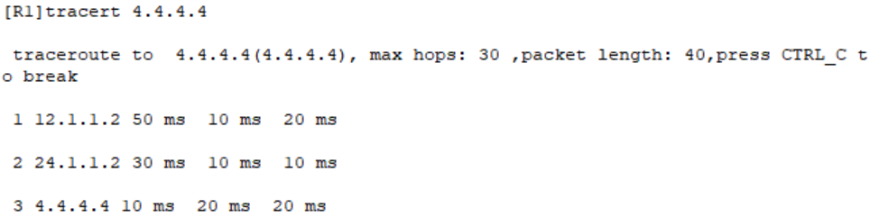
说明：可以看到路径改变。
但是在 PC1 上查看路径：
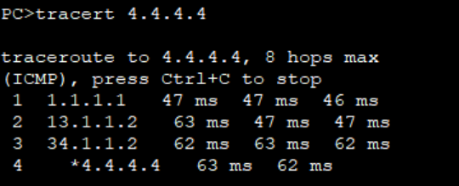
可以看到，从 PC1 到 PC3 的路由仍然是经过 R3 转发。这是因为：本地调用策略，只能对由本机 主动触发的流量生效。对流经本机的（转发流量）无效。因此，我们需要配置接口调用策略。
- 改变路径—接口调用策略
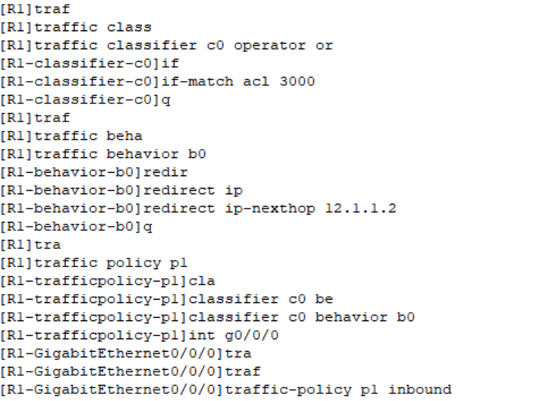
说明：
traffic classifier c0 operator or #只允许匹配其中一个语句的规则，默认为 and，匹配所有语句
traffic behavior b0 //定义流行
traffic policy p1 //定义流策略
trafficpolicy-p1]int g0/0/0 //接口应用流策略
在 PC1 上测试：
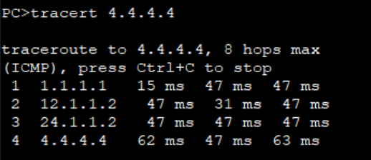
从 PC1 到 PC3 的路由变成经过 R2 转发。
- 根据 （2）和 3），实现功能：使 PC2 到 4.4.4.0/24 网络的流量经过 R2 转发，且 PC1 的流量经过 R3 转发。
首先查看 R1 上已部署流策略：
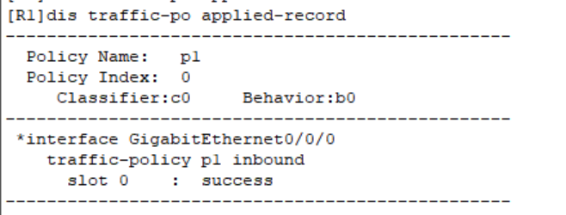
删除 R1 上已部署的流策略：
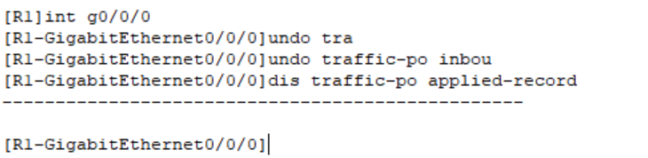
说明：流策略删除成功！
- 部署命令：定义 acl 策略-->定义流分类-->定义流行为-->接口应用流策略实现PC1经AR3达PC3，PC2经AR2达PC3的特定路径
- 定义 acl 策略并查看
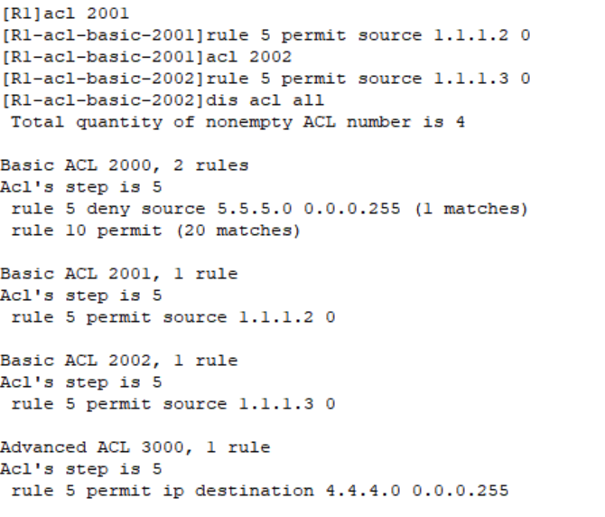
说明：acl2001允许1.1.1.2通过，acl2002允许1.1.1.3通过
- 定义流分类
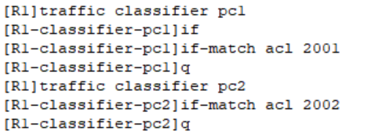
说明：通过以上步骤，可确保流量分类器正确配置并生效
- 定义流行为
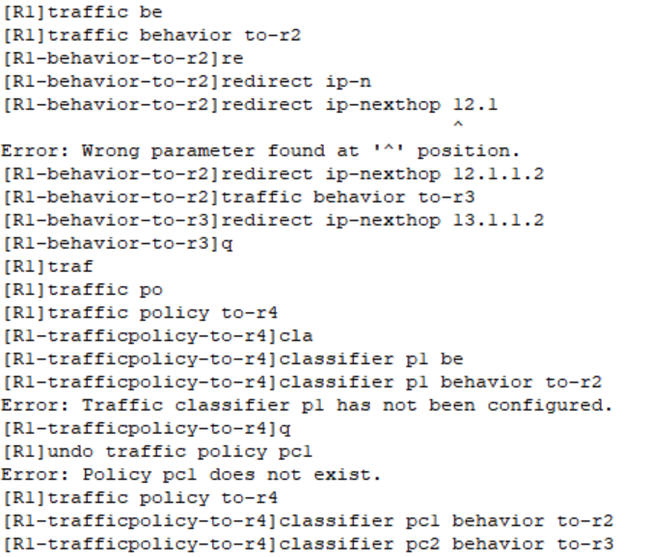
说明：
- 定义了两个流量行为（to-r2、to-r3）。
- 创建了一个流量策略（to-r4），并将其与两个分类器（pcl、pc2）及对应行为绑定。
- 实现了基于流量分类的差异化处理逻辑（如跳转到不同下一跳地址）。
- 接口应用流策略
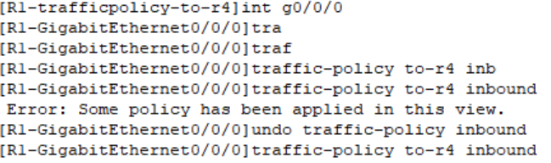
流策略应用如下：
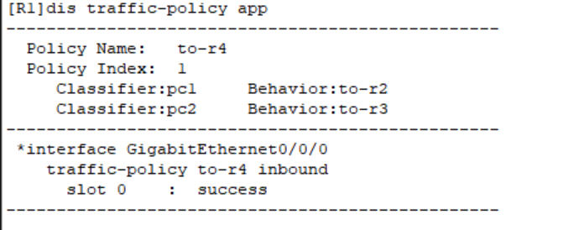
说明：
通过流量分类器（Classifier）​将入站流量划分为两类，分别匹配不同行为（Behavior）：
​分类器 | ​关联行为 | ​处理逻辑
pc1 | to-r2 | 执行自定义动作（如重定向、限速等）
pc2 | to-r3 | 跳转到指定下一跳 13.1.1.2（示例）

最后分别在 PC1 和 PC2 上用 tracert 测试路由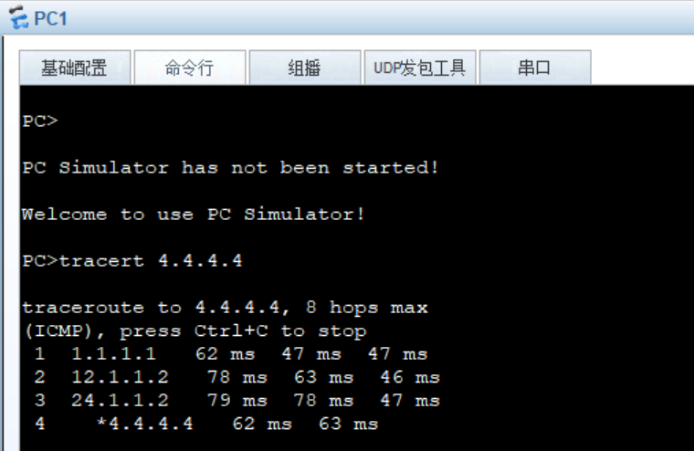
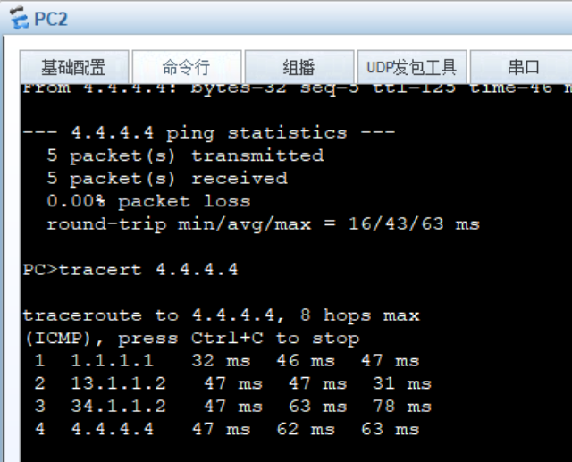
说明：配置成功！
- 遇到的问题、总结和建议
- 在华为设备中，路由策略（Route Policy）和策略路由（PBR）的主要区别是什么？请从以下维度说明：
a) 作用对象（路由表/数据流量）
b) 配置位置（全局/接口）
c) 优先级关系（与普通路由表的比较）
答：
- 作用对象
- ​路由策略：作用于路由信息，通过过滤或修改路由属性（如优先级、开销值）间接影响数据包转发路径。
- ​策略路由：直接作用于数据包本身，根据报文特征（如源地址、目的地址、端口）强制指定转发路径。
- 配置位置
- ​路由策略：通常在路由协议视图（如 ospf、bgp）或全局视图下配置，作用于路由表生成阶段。
- ​策略路由：在接口视图或全局视图下配置，作用于数据包转发阶段。
- 优先级关系
- ​路由策略：其优先级低于直连路由、静态路由和动态路由协议计算的路由，但可通过修改路由属性间接影响路由选择。
- ​策略路由：优先级高于普通路由表，一旦匹配成功，数据包将忽略路由表直接按策略转发。
- 某工程师配置了基于源 IP 的策略路由，但发现流量未按预期重定向。可能的原因有哪些？（至少列出 3 点）并给出对应的查看命令。
答：
- 策略配置方向错误
本地调用策略路由仅影响本机发起的流量（如 ping 报文），对转发的流量无效。需在接口下调用策略并指定方向（inbound/outbound）。
​排查命令：display traffic-policy applied-record 检查策略应用位置及方向。
- CL规则不匹配
ACL 未正确匹配目标流量（如源地址、目的地址错误）。
​排查命令：display acl all 查看 ACL 规则及命中统计。
- 策略路由未正确绑定流量分类
流分类（traffic classifier）未关联正确的 ACL 或匹配条件。
​排查命令：display traffic classifier 检查分类规则。
- 策略路由优先级低于其他路由
若存在静态路由或动态路由（如 OSPF）的优先级更高，策略路由可能被覆盖。
​排查命令：display ip routing-table 对比路由表中的下一跳和优先级。
- 配置语法错误
命令参数错误（如 ACL 编号、下一跳地址格式）。
​排查命令：display current-configuration 检查配置文件完整性。
总结：需结合流量特征、策略配置位置、ACL 匹配情况及路由表优先级综合排查，使用 tracert 或 ping 验证路径变化，并通过 display 系列命令定位具体问题。

